# Московский Авиационный Институт (национальный исследовательский университет)

# Факультет Компьютерные науки и прикладная математика Кафедра вычислительной математики и программирования

# КУРСОВАЯ РАБОТА по курсам «Архитектура компьютера», «Фундаментальная информатика»

# I семестр Задание 2. Схема лабораторной вычислительной системы

# Студент: Галкин А.Д. Группа: М8О-108Б-22, № 3 по списку Руководитель: Сахарин Н.А. Оценка:<………> Дата:<…………>

# Москва, 2022

**СОДЕРЖАНИЕ**

1. Введение …………………………………………………………3
2. Технической оснащение аудитории…………………………….3
3. Схема..……………………………………………………………3
4. Характеристика ноутбуков Gigabyte A7 X1.…..……………...4
5. Характеристика проектора…………………….………………...5
6. Коммутаторы …………………..………………………………...6
7. Wi-Fi точка доступа………………….…………………………..6
8. Компьютерная сеть………………………………………………7
9. Сетевые протоколы………………………………….…………...7
10. Используемая ОС………………...…………………………........8
11. Заключение…………………….....…………………………........8
12. Список используемых источников…………………………..….9

1. **Введение**

Задачей данного проекта заключается в составлении схемы лабораторной вычислительной системы с пояснительной запиской о её составе и функционировании. Нужно изучить характеристики ЭВМ и ОС.

**2. Техническое оснащение аудитории**

1. 14 ноутбуков Gigabyte A7 X1;
2. Проектор Xiaomi Mi 4K Laser Projector 150"
3. Wi-Fi точка доступа;
4. 2 коммутатора;
5. Контроллер точек доступа;
6. Интерфейс маршрутизатора

3. **Схема**

Рисунок 1. Схема компьютерного класса

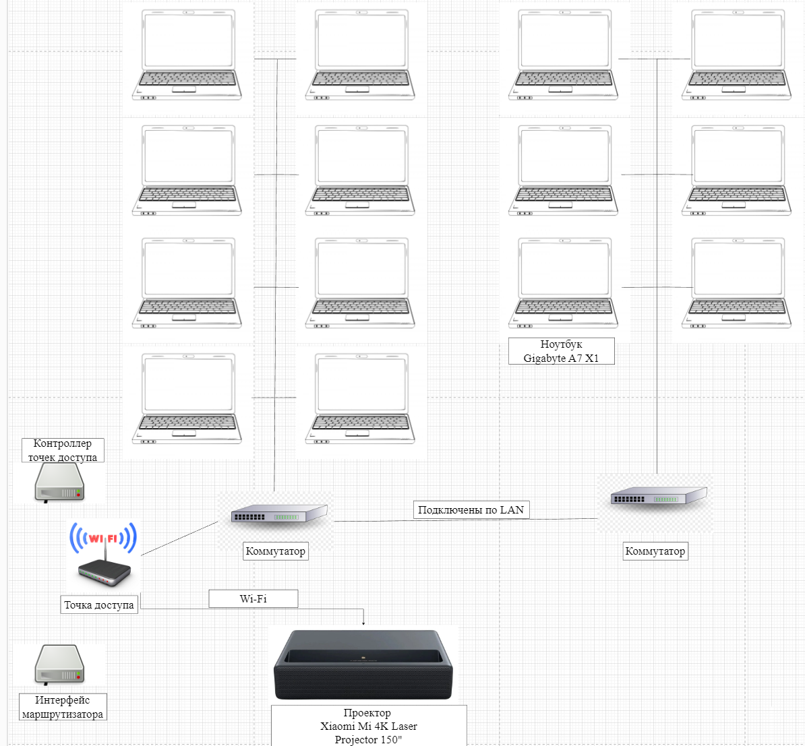

**4. Характеристика ноутбуков Gigabyte A7 X1**

Материнская плата: A7 X1

Процессор: AMD Ryzen 9 5900hx with radeon graphics x 16

Видеокарта: NVIDIA GeForce RTX 3070 Mobile, GDDR6 8 ГБ

Оперативная память: 16 ГБ

Накопители: 512 ГБ, SSD

Дисплей: 17,3" 1920x1080

Вес: 2.48 кг

Длина: 262 мм

Ширина: 396 мм

Высота: 2.55 ~ 3.44

Web-камера: HD камера

Разъемы:

* USB 2.0 Type-A
* USB 3.2 Gen1 Type-A
* USB 3.2 Gen2 Type-A
* HDMI 2.0 (с HDCP)
* mini DP 1.4
* DisplayPort 1.4 (Type-C over USB 3.2 Gen 2)
* комбинированный TRS-аудио разъем
* разъём TRS для микрофона
* DC-in Jack
* RJ-45

Операционная система: Ubuntu 22.04.1 LTS 64-bit

Рисунок 2. Ноутбук Gigabyte A7 X1



**5. Характеристика проектора**

Проектор Xiaomi Mi 4K Laser Projector 150"

Класс устройства: стационарный

Тип проектора: DLP

Формат изображения: 16:9

Разрешение: 4K 3840x2160 пикс.

Тип лампы: Laser-LED

Мощность лампы: 300 Вт

Входы: HDMI x3

Порты: Ethernet, Wi-Fi, Bluetooth, USB Type A

ШxВxГ: 410x88x291

Вес: 7 кг

Рисунок 3. Проектор Xiaomi Mi 4K Laser Projector 150"

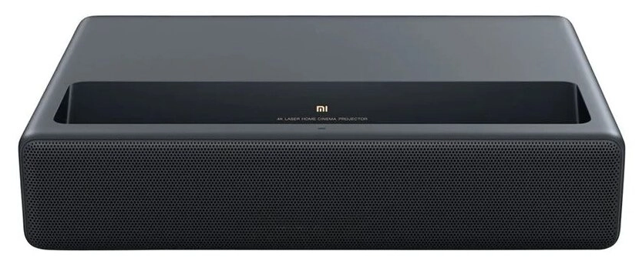

6. **Коммутатор**

Коммутатором называется устройство, предназначенное для соединения большого количество цифровой техники в одну локальную сеть для передачи данных. При получении информации на один из портов, он передаёт её далее на другой порт.

**7. Wi-fi точка доступа**

Данное устройство предназначено для беспроводного подключения клиентов к уже существующей проводной или беспроводной сети.

Wi-Fi — технология беспроводной локальной сети с устройствами на основе стандартов IEEE 802.11. Основными диапазонами Wi-Fi считаются 2,4 ГГц (2412 МГц-2472 МГц), 5 ГГц (5160-5825 МГц) и 6 ГГц (5955-7115 МГц). Сигнал Wi-Fi может передаваться на километры даже при низкой мощности передачи, но для приема Wi-Fi-сигнала с обычного Wi-Fi-маршрутизатора на большом расстоянии нужна антенна с высоким коэффициентом усиления.

**8. Компьютерная сеть**

Компьютерной сетью называется набор вычислительных устройств, связанных между собой. Они могут обмениваться данными и совместно использовать ресурсы. Данные сетевые устройства используют систему правил, называемых коммуникационными протоколами передачи информации посредством физических и беспроводных технологий.

**LAN** (Локальная вычислительная сеть) — компьютерная сеть, соединяющая компьютеры на небольшой территории, такой как частные дома, офисные здания и комплексы, учебные заведения. Позволяет совместно использовать ресурсы компьютеров, подключенных к сети.

**WAN** (Глобальная вычислительная сеть) — глобальная сеть, покрывающая большие географические регионы, включающие в себя как локальные сети, так и прочие телекоммуникационные сети и устройства.

**9.Сетевые протоколы**

Сетевым протоколом называется набор правил, определяющий принципы взаимодействия устройств в сети.

**FTP** — это клиент-серверный протокол, который использует два канала для передачи данных: командный, управляющий процессом передачи, и транспортный, непосредственно передающий информацию. Для FTP-протокола устройство конечного пользователя называется локальным хостом, а второй компьютер — удаленным хостом, играющим роль сервера. Для работы протокола требуется его правильная настройка со стороны хоста и специальный клиент на локальном хосте.

**DNS** — это компьютерная распределенная система для получения информации о доменах. Чаще всего используется для получения IP-адреса по имени хоста (компьютера или устройства), получения информации о маршрутизации почты, обслуживающих узлах для протоколов в домене.

**IP** — это наиболее простой протокол, объединивший отдельные компьютеры в глобальную сеть. Главной его задачей является маршрутизация дейтаграмм — определение маршрута следования пакетов по узлам сети.

**TCP** — это протокол обмена сообщениями в сети Интернет. Он помогает устройствам в сети обмениваться сообщениями. Он управляет передачей данных, потоком.

**UDP** — аналог TCP, но в отличие от него он обеспечивает передачу данных без получения подтверждения от пользователя о результате действия. Благодаря этому увеличивается скорость передачи в ущерб надёжности.

**SSH** — это защищенный протокол, который используется как основное средство подключения к серверам. С помощью него при подключении к серверу пользователь входит в уже существующую учетную запись, где выполняются все отправленные команды.

**10. Используемая ОС**

**Ubuntu** — дистрибутив GNU/Linux, основанный на Debian GNU/Linux. Это бесплатная операционная система с открытым исходным кодом, разработанная Canonical Ltd..

У каждой новой версии есть своё кодовое название: животное и прилагательное к нему. Так версия 22.04 LTS называется «Jammy Jellyfish» («везучая медуза»).

Ubuntu может быть установлена на различные устройства, в том числе ПК под управлением Windows и MacOS. Она также используется на сетевых серверах, в устройствах и роботах IoT, в эмулированных или виртуализированных компьютерных средах.

11. **Заключение**

Благодаря выполненной работе было изучена схема лабораторной вычислительной системы. Результаты рекогносцировки показали, что в аудитории It-15 находятся 14 ноутбуков Gigabyte A7 X1, работающих на ОС Ubuntu, Коммутатор, точка доступа Wi-Fi, проектор Xiaomi Mi 4K Laser Projector 150".

12. **Источники**

1. <https://www.gigabyte.com/ru/Laptop/A7--AMD-Ryzen-5000-Series/sp#sp> (дата обращения 2022-12-07)
2. <https://www.onlinetrade.ru/catalogue/proektory-c57/xiaomi/lazernyy_proektor_xiaomi_mi_4k_laser_projector_150_bhr4152gl-2305664.html#tabs_description> (дата обращения 2022-12-07)
3. <https://club.dns-shop.ru/blog/t-286-kommutatoryi/82468-setevoi-kommutator-chto-eto-kak-podkluchit-dlya-chego-nujen-v-kv/?ysclid=lcq4bodorh14073340> (дата обращения 2022-12-07)
4. <https://selectel.ru/blog/network-protocols/?ysclid=lcq55zcjb0847052460> (дата обращения 2022-12-07)